CONDOMÍNIO DO EDIFÍCIO MEDICAL CENTER ALFREDO BALENA

Prezados condôminos:

CONVOCAÇÃO

O Síndico, Sub-Síndico e Conselho Consultivo do Condomínio do Edifício “MEDCENTER”, no uso de suas atribuições legais e convencionais, atendendo ao disposto na Convenção Coletiva e no Regimento Interno, informa que será realizada em 19 de setembro de 2014 uma ASSEMBLÉIA GERAL ORDINÁRIA para eleição de Síndico, Sub-Síndico e membros do Conselho Consultivo.

Os interessados em concorrer à eleição, deverão apresentar chapa contendo os nomes dos indicados para ocuparem os cargos de Síndico, Sub-Síndico, 3(três) Conselheiros Efetivos e no mínimo 3(três) Conselheiros Suplentes até o dia 04 de setembro de 2014, improrrogavelmente, na administração do condomínio no horário de 09:00 às 18:00 horas.

Tal apresentação deverá ser feita por escrito em 2 (duas) vias devidamente assinadas por todos os componentes da chapa.

Belo Horizonte, 21 de agosto de 2014.

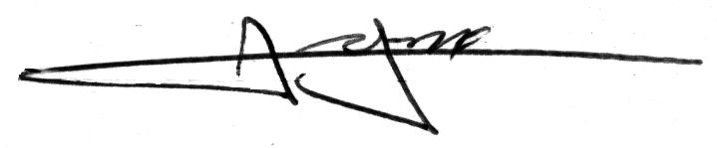
Dr. Alaor S. Gonçalves
Síndico

.

